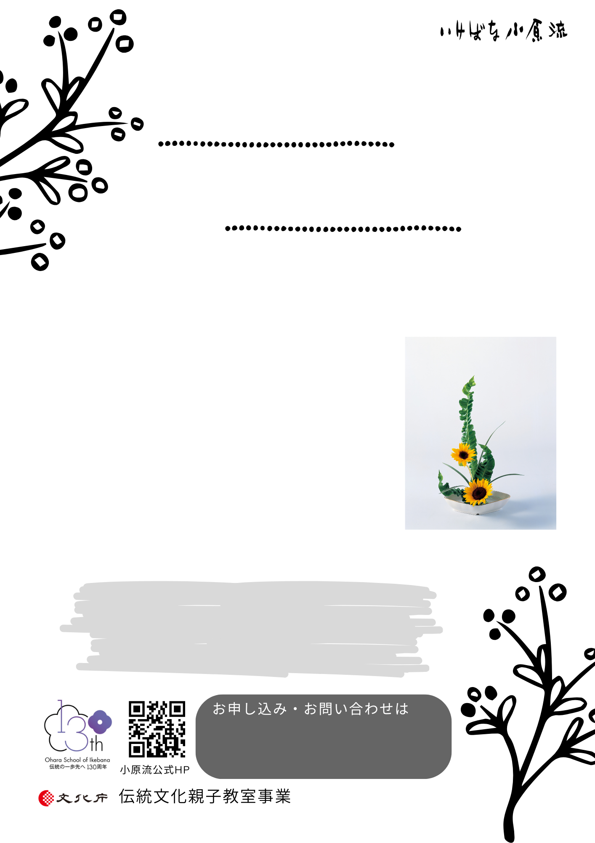

お花に触れることで心が穏やかになります。

日本の伝統文化や季節の行事などについても知識が広がります。

**保護者のお声**

・身近にある花に関心を持つようになり、花を楽しめるようになり、会話が増えた。

・教室開催前後の準備・片付けを積極的に手伝う様子に驚いた。

週末のお休みを利用して

「いけばな」を

体験してみませんか

**✉**

**☎**

**担当者：氏名**

日程：

時間：

費用：

場所：

対象学年：

教室名：

こども向け

いけばな教室